Домашние животные в жизни ребенка

(Консультация для родителей)
Подготовила: Юркина В.А.

Гр. № 1 « Синичка»

МДОУ д/с № 126 г. Ярославля

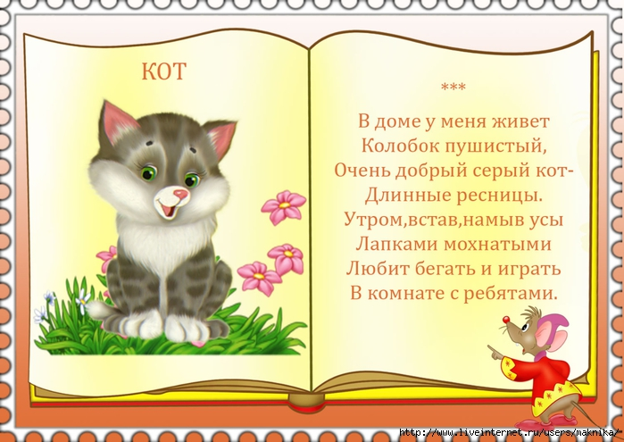

В жизни каждого родителя наступает, момент, когда его малыш обращается с просьбой о покупке домашнего животного, обычно это кошки или собаки..конечно у взрослых найдется куча отговорок чтоб не заводить питомца: необходимо делать прививки, много шерсти, микробы, выгуливать питомца, родителей понять,
можно, а ребенка – необходимо, но стоит задуматься так ли это плохо если малыш уже готов заботиться о ком то еще, и потом, не забывайте сколько плюсов в этом если у вас появиться домашние животное, ребенок взрослеет, хочет чтоб его жизнь была наполнена чем то важным, стремиться помогать, приносить пользу, в характере формируются положительные стороны, например такие качества как сочувствие сострадания и любовь, преданность, забота, также формирование активности в принятии решений став чуточку взрослее, шаг - который предполагает ответственность, общение с животным также повлияет на качества характера - он может стать более открытым, внимательным и дружелюбным почувствовав себя более значимым в жизни питомца проявляя заботу.
В настоящее время много различных увлечений, но также можно отметить, что дети мало находятся на свежем воздухе, большую часть времени основном проводят за компьютерными играми, но если, взвесив за и против - домашний питомец тоже могут стать хорошим другом.
Нужно выяснить у ребенка насколько сильное его желания, рассказать об ответственности, которая предстоит, разъяснить минусы. И попытаться понять мотивы, то есть насколько велико желание вашего малыша, поговорите с ребенком честно объясните ваши сомнения ваши желания и нежелания, и пусть он примет решения сам, обсудив, сможете придти к какому либо совместному решению тем самым вы уйдете от его капризов потому что если скажите однозначное - «нет!» ребенок вас не поймет, последуют упрямство и капризы, конфликта всегда можно избежать, если найти правильный выход, тем самым сохраните доверительное отношения между вами, учитесь правильно объяснять, больше разговаривать с ребенком тем самым научите его рассуждать ведь в жизни много разных ситуаций.
Как подметили ученые - выбор животного зависит от типа темперамента человека от его особенностей потребностей, например кошки помогают компенсировать человеку потребность в телесном контакте, в спокойствии и независимости, собаки – это воплощение живого эмоционального контакта, коммуникабельности, замечательный пример самоконтроля. Поэтому стоит задуматься так ли плохо, если у вас дома появиться любимец, который принесет в ваш дом радость, и добавит свежее направление в воспитании ребенка, например, сблизит вас с малышом, он больше будет доверять вам.
Животное в доме не просто игрушка, но и воспитатель, так что если ребенок растет вместе с животным, он получает бесценный опыт общения и с ними, и с окружающими.
Дети искренне и непосредственно тянутся к животным, и если Вы замечали – это взаимно: кошки и собаки намного терпимее к детям, чем к взрослым. Заводить ли домашних животных или не заводить – решают, к сожалению, не дети, поэтому не у каждого мальчика и не у каждой девочки есть свой домашний питомец.

